Rezultati laboratorijske vežbe 2 (snimanje signala osciloskopom)
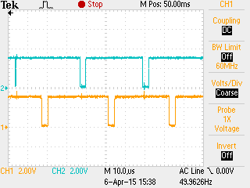  Slika 1 - Stanje izlaza komparatora 1 - SET (Ch2) i stanje izlaza komparatora 2 - RESET (Ch2) | 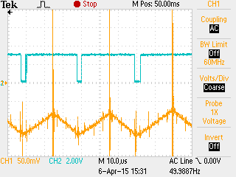  Slika 2 - Signal merene izlazne struje invertora sa strujnog senzora (Ch1) i stanje izlaza komparatora 1 – SET (Ch2)
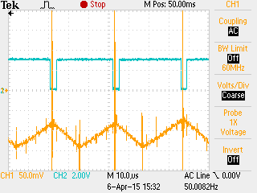  Slika 3 - Signal merene izlazne struje invertora sa strujnog senzora (Ch1) i stanje izlaza komparatora 2 – RESET (Ch2) | 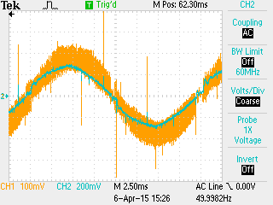  Slika 4 - Signal merene izlazne struje invertora sa strujnog senzora (Ch1) i signal merenog napona mreže koji se dovodi na A/D konvertor mikrokontrolera (Ch2) pri f_{sw} = 15 kHz
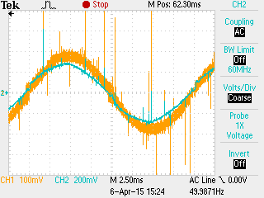  Slika 5 – Signal merene izlazne struje invertora sa strujnog senzora (Ch1) i signal merenog napona mreže koji se dovodi na A/D konvertor mikrokontrolera (Ch2); ∆I = ±0.586 A | 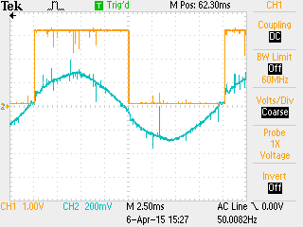  Slika 6 – Signal znaka mrežnog napona (Ch1) i signal merenog napona mreže koji se dovodi na A/D konvertor mikrokontrolera (Ch2)

